**13.2.1**

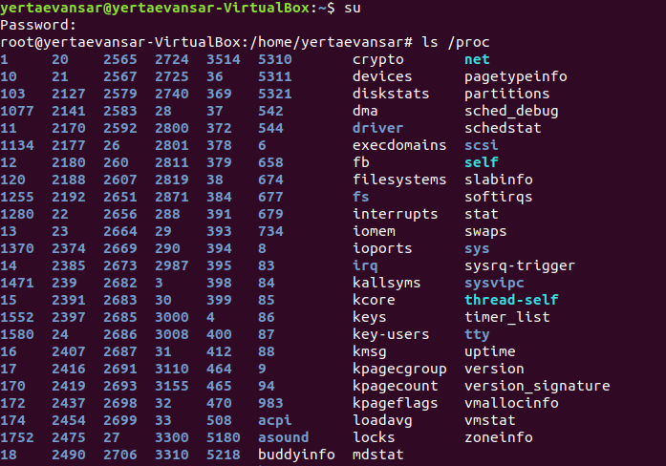

**13.2.2**

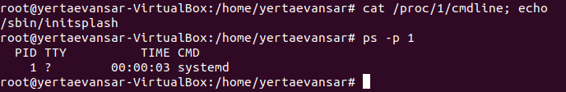

**13.2.3**

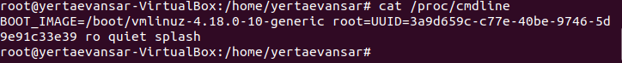

**13.3.1**



**13.3.2**



**13.3.3**



**13.3.4**



**13.3.5**



**13.3.6**

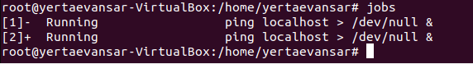

**13.3.7**



**13.3.8**

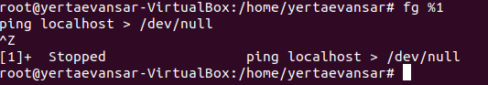

**13.3.9**



**13.3.10**

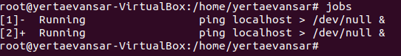

**13.3.11**



**13.3.12**

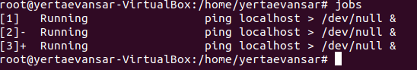

**13.3.13**

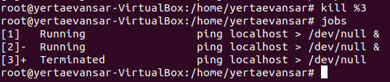

**13.3.14**

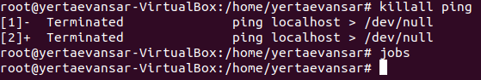

**13.4.1**

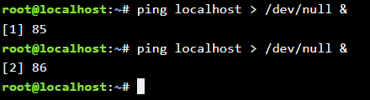

**13.4.2**

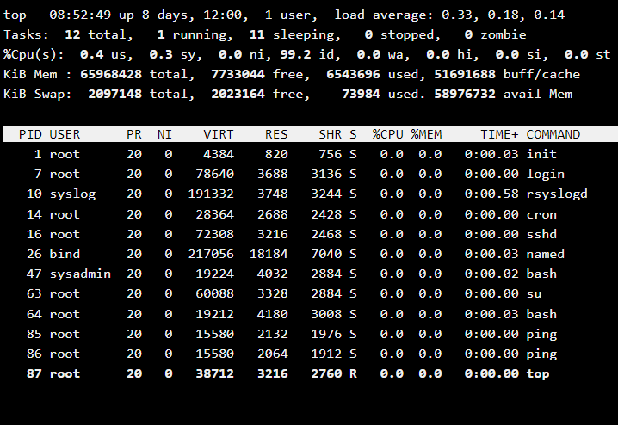

**13.4.3**

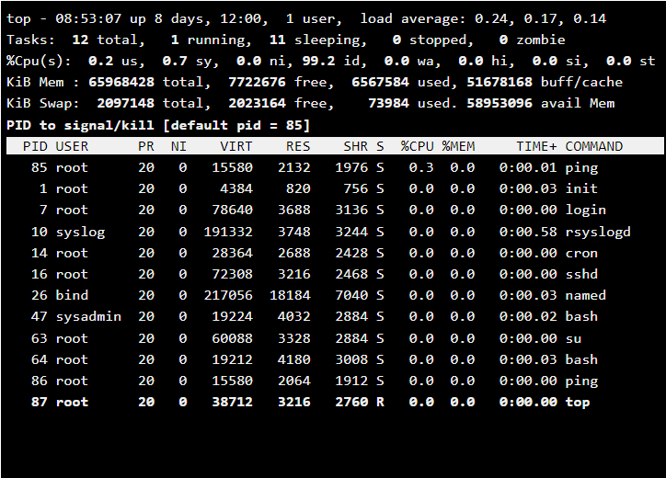

**13.4.4 , 13.4.5 , 13.4.6**

**I deleted 85,86**

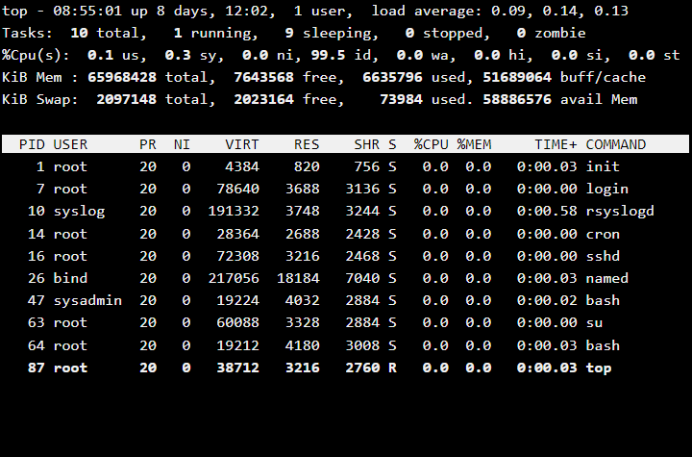

**13.4.7**

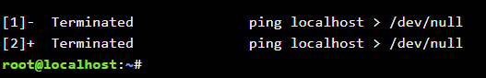

**13.5.1**

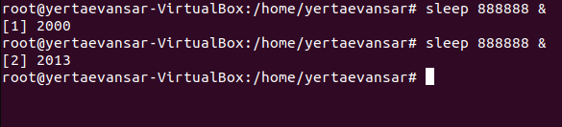

**13.5.2**

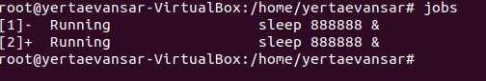

**13.5.3**

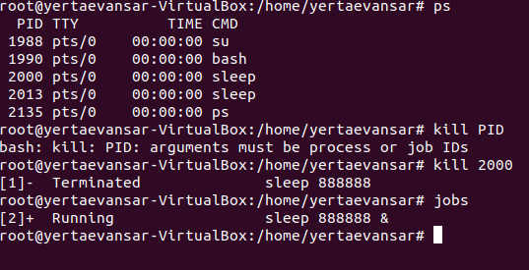

**13.5.4**

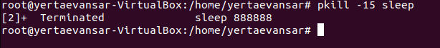

**13.6.1**

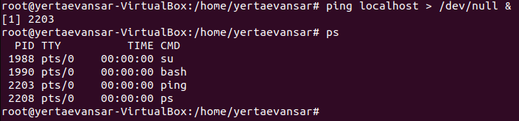

**13.6.2**

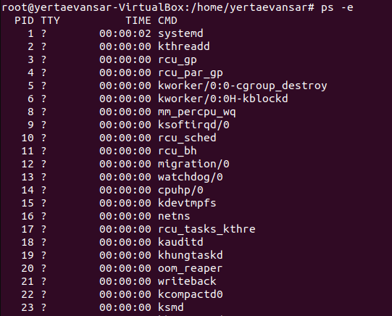

**13.6.3**

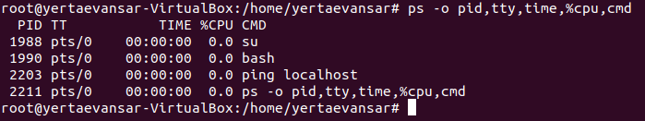

**13.6.4**

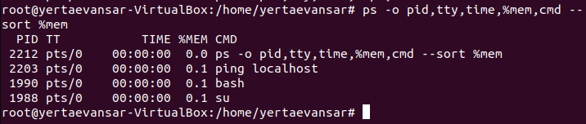

**13.6.5**

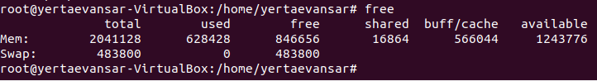

**13.6.6**

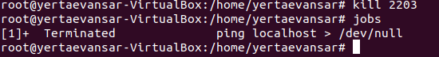

**13.7.1**

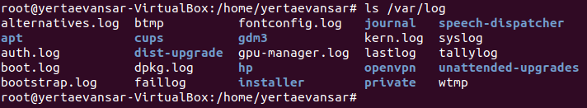

**13.7.2**

